8. Styling - Themes (Setup)



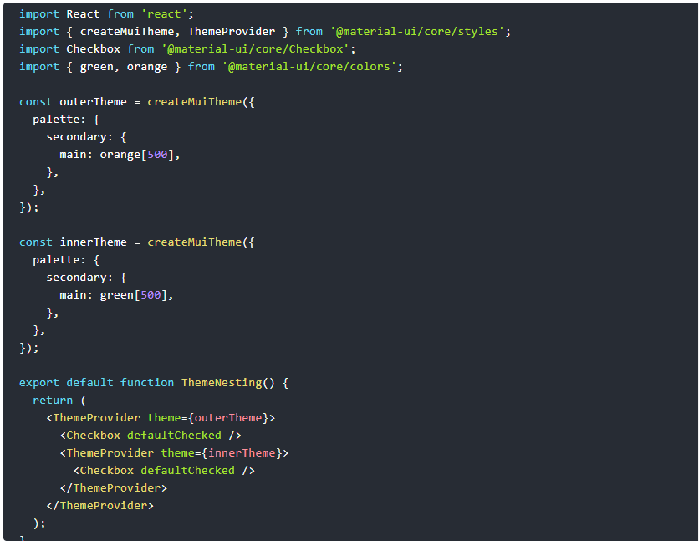

Về cở bản là các đối tượng đã được style sẳn, tạo lại 1 cái object để style ghi đè lên để thay đổi style của đối tượng, các thuộc tính ko bị ghi đè thì giữ nguyên

Cấu trúc của đối tượng style giống như default theme

9. Styling - Themes (Default Theme)

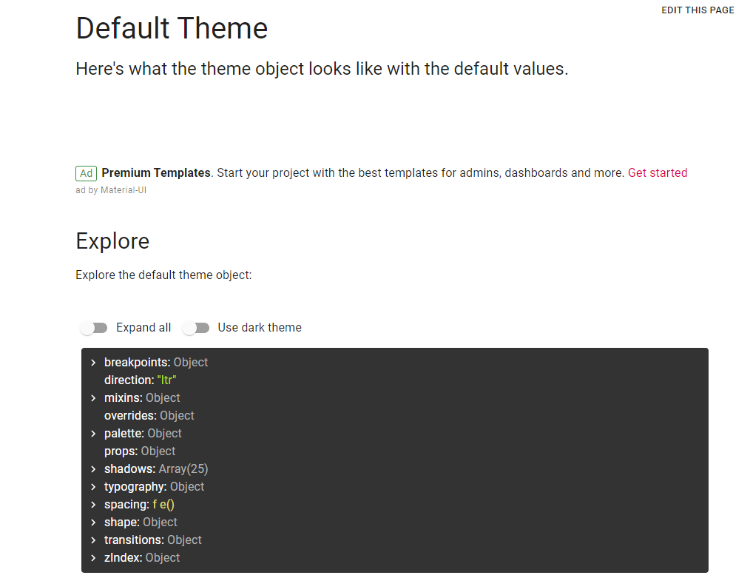

Cái ni như là cái cấu trúc cơ bản để tạo ra object style như bài 8, thay đổi giá trị trong này thì nguyên app tất cả component của material sẽ bị ảnh hưởng

Palette chủ yếu về màu